**EJERCICIO DE LAS FIGURAS**

**CREAR UN PROYECTO CON MAVEN**

Buscar cómo se crea un proyecto maven con ayuda de los arquetipos (archetypes).

Busque cómo ejecutar desde línea de comandos el objetivo "generate" del plugin "archetype", con los siguientes parámetros:

ProjectId: org.apache.maven.archetypes:maven-archetype-quickstart:1.0

Id del Grupo: edu.eci.cvds

Id del Artefacto: Patterns

Paquete: edu.eci.cvds.patterns.archetype

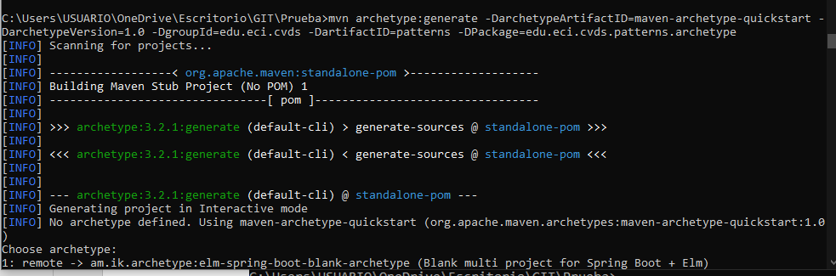

Se debió haber creado en el directorio, un nuevo proyecto Patterns a partir de un modelo o arquetipo, que crea un conjunto de directorios con un conjunto de archivos básicos.

Cambie al directorio Patterns:

$ cd Patterns

Para ver el conjunto de archivos y directorios creados por el comando mvn ejecute el comando tree.

$ tree

En algunos sistemas operativos, este comando no funciona correctamente o puede requerir un parámetro (por ejemplo: tree /f). En caso que funcione, la salida muestra la estructura del proyecto, similar a como se muestra a continuación:

